Консультация для родителей на тему:
«Организация детского экспериментирования
в домашних условиях».
В жизни каждого ребенка наступает пора, когда из него, словно горох из мешка, так и сыплются бесконечные, порой сильно докучающие взрослым «почему», «отчего», «как».
Некоторые родители спешат отделаться старыми, как мир отговорками – «потому что» - потому» или «вырастишь – узнаешь», не подозревая, какой вред наносят тем самым ребенку, его природной любознательности.
Разумеется, невозможно объять необъятное и ответить на все сто тысяч «почему», да это и не надо.
Задача родителей – развивать любознательность ребят, увлечь их самим процессом познания.
В обыденной жизни дети часто сами экспериментируют с различными веществами, стремясь узнать что-то новое.
Они разбирают игрушки, наблюдают за падающими в воду предметами (тонет - не тонет), пробуют языком в сильный мороз металлические предметы и т.п. В старшем возрасте многие дети задумываются о таких физических явлениях, как замерзание воды зимой, распространение звука в воздухе и в воде, обращают внимание на различную окраску объектов окружающей действительности.
Но опасность такой «самодеятельности» заключается в том, что дошкольник еще не знаком с законами смешения веществ, элементарными правилами безопасности.
Несложные опыты и эксперименты можно организовать и дома.
Для этого не требуется больших усилий, только желание, немного фантазии и конечно, некоторые научные знания. Заинтересованные в развитии своего ребенка родители могут организовать дома небольшую лабораторию, где вместе с детьми будут проводить опыты.
Ведь экспериментирование - это, наряду с игрой - ведущая деятельность дошкольника.
Затрат на приобретение необходимого оборудования никаких.
Для этого необходимо соблюдать некоторые правила:
1. Установите цель эксперимента (для чего мы проводим опыт)
2. Подберите материалы (список всего необходимого для проведения опыта)
3. Обсудите процесс (поэтапные инструкции по проведению эксперимента)
4. Подведите итоги (точное описание ожидаемого результата)
5. Объясните почему? Доступными для ребёнка словами
ПОМНИТЕ! ПРИ ПРОВЕДЕНИИ ЭКСПЕРИМЕНТА ГЛАВНОЕ - БЕЗОПАСНОСТЬ ВАС И ВАШЕГО РЕБЁНКА.

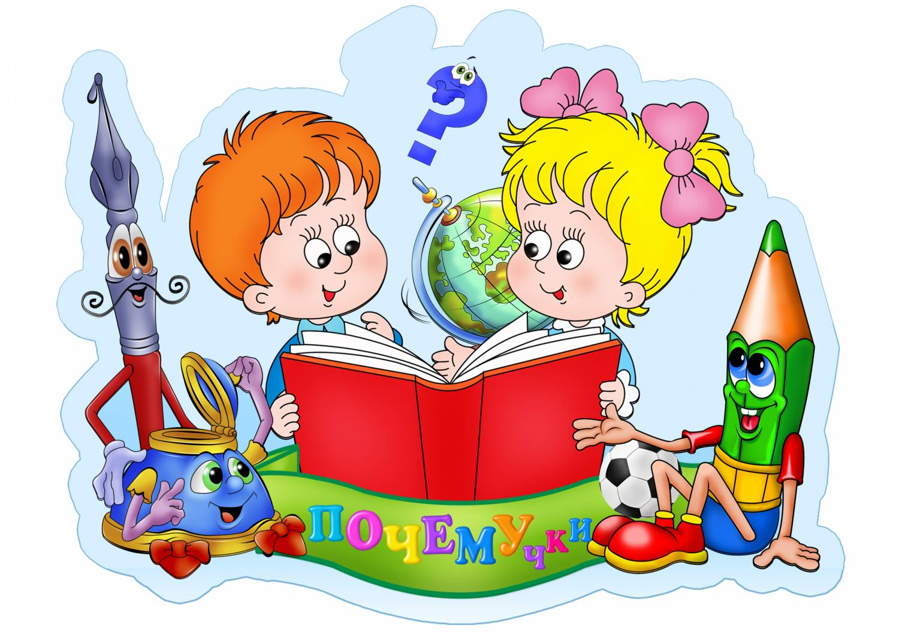

Примеры экспериментов:
Может ли «кипеть» холодная вода?
Для проведения опыта вам понадобятся: плотный носовой платок, стакан воды, аптечная резинка.
1. Намочим и выжмем носовой платок.
2. Нальём полный стакан холодной воды.
3. Накроем стакан платком и закрепим его на стакане аптечной резинкой.
4. Продавим пальцем середину платка так, чтобы он на 2-3 см погрузился в воду.
5. Переворачиваем стакан над раковиной вверх дном.
6. Одной рукой держим стакан, другой слегка ударим по его дну. Вода в стакане начинает бурлить ("кипит").
Мокрый платок не пропускает воду. Когда мы ударяем по стакану, в нём образуется вакуум, и воздух через носовой платок начинает поступать в воду, всасываемый вакуумом. Вот эти-то пузырьки воздуха и создают впечатление, что вода "кипит".
Соломинка-пипетка
Для проведения опыта вам понадобятся: соломинка для коктейля, 2 стакана.
1. Поставим рядом 2 стакана: один - с водой, другой - пустой.
2. Опустим соломинку в воду.
3. Зажмём указательным пальцем соломинку сверху и перенесём к пустому стакану.
4. Снимем палец с соломинки - вода вытечет в пустой стакан. Проделав то же самое несколько раз, мы сможем перенести всю воду из одного стакана в другой.
По такому же принципу работает пипетка, которая наверняка есть в вашей домашней аптечке.
Соломинка-флейта
Для проведения опыта вам понадобятся: широкая соломинка для коктейля и ножницы.
1. Расплющим конец соломинки длиной около 15 мм и обрежем его края ножницами.
2. С другого конца соломинки прорезаем 3 небольших отверстия на одинаковом расстоянии друг от друга.
Вот и получилась "флейта". Если легонько подуть в соломинку, слегка сжав её зубами, "флейта" начнёт звучать. Если закрывать пальцами то одно, то другое отверстие "флейты", звук будет меняться. А теперь попробуем подобрать какую-нибудь мелодию.
Соломинка-рапира
Для проведения опыта вам понадобятся: сырая картофелина и 2 тонкие соломинки для коктейля.
1. Положим картошку на стол. Зажмём соломинку в кулаке и резким движением попытаемся воткнуть соломинку в картофелину. Соломинка согнётся, но картошку не проткнёт.
2. Возьмём вторую соломинку. Закроем отверстие вверху большим пальцем.
3. Резко опустим соломинку. Она легко войдёт в картошку и проткнёт её.
Воздух, который мы зажали большим пальцем внутри соломинки, делает её упругой и не позволяет ей перегибаться, поэтому она легко протыкает картофелину.
Птичка в клетке
Для проведения опыта вам понадобятся: кусок плотного картона, циркуль, ножницы, цветные карандаши или фломастеры, толстые нитки, иголка и линейка.
1. Вырезаем из картона круг любого диаметра.
2. Иголкой прокалываем на круге по две дырки.
3. Сквозь дырки с каждой стороны протащим по нитке длиной примерно 50 см.
4. На лицевой стороне круга нарисуем клетку для птиц, а на оборотной - маленькую птичку.
5. Вращаем картонный круг, держа его за концы нитей. Нитки закрутятся. Теперь потянем их концы в разные стороны. Нитки будут раскручиваться и вращать круг в обратную сторону. Кажется, что птичка сидит в клетке. Создаётся эффект мультипликации, вращение круга становится невидимым, а птичка "оказывается" в клетке.
Могучее дыхание
Для проведения опыта вам понадобятся: одёжная вешалка, крепкие нитки, книга.
1. Привяжем книгу с помощью ниток к одёжной вешалке.
2. Повесим вешалку на бельевую верёвку.
3. Встанем около книги на расстоянии приблизительно 30 см. Изо всех сил подуем на книгу. Она слегка отклонится от первоначального положения.
4. Теперь подуем на книгу ещё раз, но легонько. Как только книга чуть-чуть отклонится, подуем ей вслед. И так несколько раз.
Оказывается, такими повторяющимися лёгкими дуновениями можно сдвинуть книгу гораздо дальше, чем один раз сильно подув на неё.
Интересные эксперименты можно организовать с растениями. Весной старайтесь привлечь детей к высаживанию овощей, цветов. Советуем приготовить альбом для рисования, цветные карандаши или фломастеры, чтобы ребенок мог делать зарисовки опытов и наблюдений.
При этом желательно не неволить маленького исследователя, если у него, например, на сегодня другие планы. Предоставьте ему право выбора. Но ваше присутствие во время исследовательской деятельности ребенка совершенно необходимо: оно должно предостерегать ребенка от промахов и связанных с ними неудач, а в ряде случаев уберечь от возможных неприятностей.

